**Экзаменационный билет №12**

1. **Уравнения прямой и конических кривых. Параметрические уравнения прямой и кривой. Касательная и нормали к кривым.**

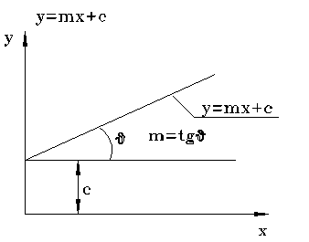**Уравнение прямой.**

Явное уравнение прямой линии имеет вид Y=mX+с, где m - тангенс угла наклона; c - точка пересечения с осью Y.

(X2 - X1)(Y - Y1)=(Y2 - Y1)(X - X1). Здесь уравнение прямой проходящей через 2 точки- неявный вид.

В общем виде уравнение прямой записывается: aX+bY+c=0.

**Уравнения плоских кривых**

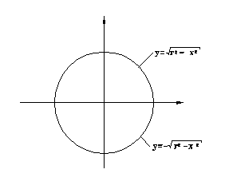**Окружность**

Неявное уравнение x2+y2-r2=0

y=+-(r2-x2)1/2

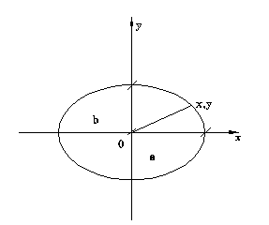

**Эллипс**

Каноническое уравнение: 

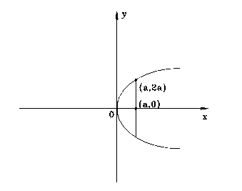Уравнение для **параболы** y2-4ax=0.

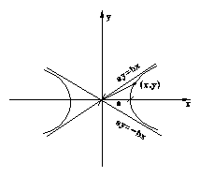Уравнение для **гиперболы**



**Касательные к кривым**

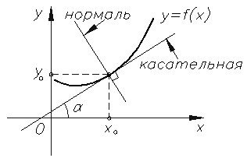Уравнение касательной к кривой в точке имеет вид:

Описание: http://www.webmath.ru/poleznoe/images/diff/formules_1707.png, а уравнение нормали

Описание: http://www.webmath.ru/poleznoe/images/diff/formules_1708.png

**Параметрические уравнения:**

Уравнение прямой:

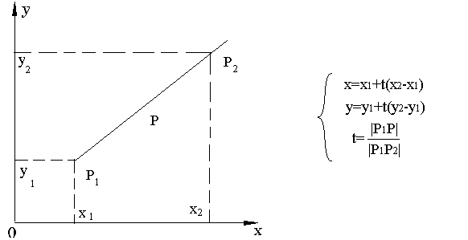Окружность X2+Y2=1 в параметрическом виде записывается X=cos(t) , Y=sin(t), 0 <=t<=2п

Параметрическое уравнение элипса: X=a*cos(t) , Y=b*sin(t),

1. **Однородные координаты и композиция матричных преобразований. Вращение вокруг произвольного центра.**

**Однородные координаты и композиция матричных преобразований**

В однородных координатах точка P(X,Y) записывается как P(w*X,w*Y,w), для любого масштабного множителя w!= 0, при этом, если для точки задано представление в однородных координатах P(X,Y,w), то можно найти ее двумерные декартовы координаты как X=X/w; Y=Y/w

Точки теперь описываются тремя элементарными вектор-строками. Поэтому матрицы преобразований, на которые умножаются вектор точки, должны иметь размерность3х3.

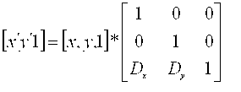Уравнение переноса будет иметь вид: Уравнение масштабирования:

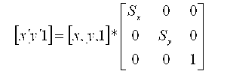

Уравнение поворота:

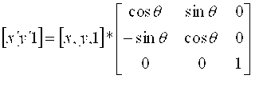

**Вращение вокруг произвольного центра.**

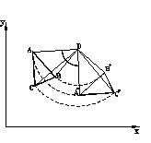Осуществляется поворот вокруг точки с координатами X = m, Y = n на угол α против часовой стрелки.

Преобразования выполняется как последовательность трех преобразований :

1. Сдвиг центра вращения в начало координат.

2. Поворот на угол α вокруг начала координат.

3. Сдвиг центра вращения в исходное положение.

